 | Apellidos, Nombre: Agra Casal Rubén

Proyecto de implantación de servidor FTP y cliente de correo

 | En el centro educativo se pretende proporcionar un servidor de archivos sencillo que permita a los usuarios hacer una copia de seguridad de sus archivos empleando comandos ftp

Computadores implicados:
- Servidor de archivos
- Cliente del dominio

CA7.5 Utilizáronse os servizos de transferencia de ficheiros (10%)
 | 1. Instalar y configurar servidor de archivos ftp
1.1. Instala una máquina virtual con la última versión de Debian atendiendo a las siguientes características:
- Instalación de Debian mínima sin GUI y con servidor SSH
- Memoria RAM: 1024 MB
- Espacio de almacenamiento: 20 GB
- Nombre de equipo (hostname): damserver
- Red: Adapter 1:
  - Attached to: Internal Network
  - Name: domnet
  - IP: 192.168.251.254/24

1.2. Indica qué es un servidor FTP

1.3 Instala en la máquina damserver el servidor FTP vsftpd

1.4 Configura en el servidor FTP el siguiente mensaje de bienvenida: Servidor FTP de DAM1.
1.5 Configura el servidor FTP para que los usuarios puedan subir archivos

1.6 Investiga e indica qué es una jaula chroot

1.7 Configura en el servidor FTP jaulas chroot para todos los usuarios

1.8 Muestra en damserver la ayuda de los comandos de vsftp

1.9 Desde una máquina cliente del dominio IESLOSADA.LOCAL transfiere al servidor ftp una copia de la memoria del proyecto de la U7 a la carpeta Downloads del servidor

1.10 Desde una máquina cliente del dominio IESLOSADA.LOCAL transfiere al servidor ftp una copia de la memoria del proyecto de la U7 a la carpeta Desktop del servidor

1.11 Empleando el cliente FTP muestra el contenido del directorio local de la máquina cliente

1.12 Empleando el cliente FTP muestra el directorio remoto del servidor FTP

1.13 Empleando el cliente FTP descarga del servidor FTP el archivo pdf en el directorio home del usuario local de la máquina cliente

1.14 Desconecta el cliente FTP del servidor FTP

1.15 Investiga e indica si es seguro emplear el servidor FTP tal como está configurado. Justifica la respuesta

1.16 En caso de que fuese necesario, configura el servidor FTP para que su uso sea seguro

1.17 Desde el cliente FTP conéctate al servidor empleando modo seguro

1.18 Accede al servidor FTP en modo seguro empleando FileZilla

(Respuesta a la cuestión 1…)

CA7.6 Utilizáronse métodos de procura de documentación técnica mediante o uso de servizos de internet (10%)
2. Bibliografía
2.1 Indica las referencias a los recursos que has empleado para la resolución de la tarea 1, incluyendo una pequeña descripción

(Respuesta a la cuestión 2…)

CA7.3 Realizáronse tarefas de documentación utilizando ferramentas ofimáticas (10%)
3. Presentación
3.1 Realiza una presentación en formato pdf (UD8_Apellido1_Apellido2_Nombre_presentacion_ftp.pdf) en la que se observe la siguiente información:
- Procedimiento de instalación do servidor vsftpd
- Procedimiento de configuración básica do servidor FTP:
  - Configuración de mensaje de bienvenida
  - Configuración de jaula chroot
- Procedimiento de gestión de archivos mediante ftp:
  - Acceso al servidor ftp
  - Comandos de ayuda
  - Gestión de directorios locales da máquina cliente (desplazamiento por diferentes directorios)
  - Gestión de directorios remotos en el servidor FTP (desplazamiento por diferentes directorios do servidor)
  - Carga de archivos en el servidor
  - Descarga de archivos do servidor
  - Cierre de sesión en el servidor FTP

(Respuesta a la cuestión 3…)

CA7.4 Utilizáronse sistemas de correo e mensaxaría electrónica. (10%)
4. Clientes de correo electrónico
4.1 Configura el cliente de correo electrónico Thunderbird Mail para acceder por protocolo IMAP a tu cuenta de correo de ald. Indica los pasos necesarios para hacer la configuración e indica la diferencia entre los protocolos IMAP y POP3.

(Respuesta a la cuestión 4…)

Proyecto de implantación de servidor FTP y cliente de correo

Instalación y configuración de servidor de archivos FTP
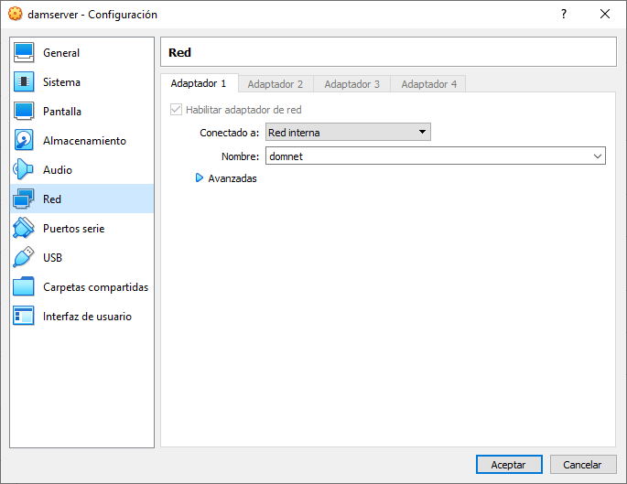

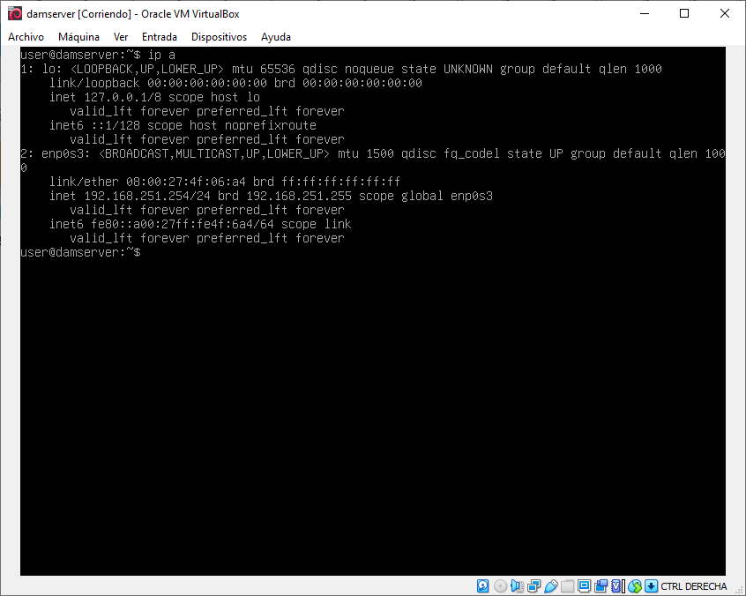

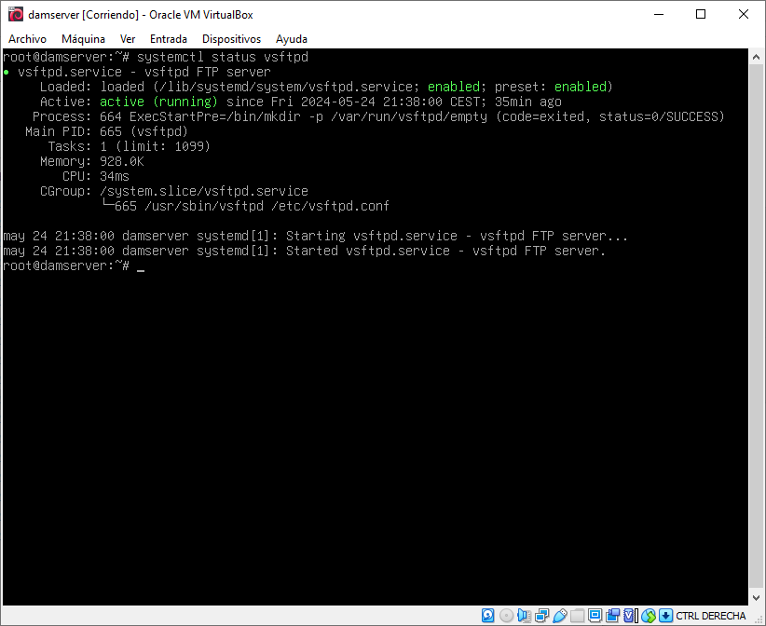

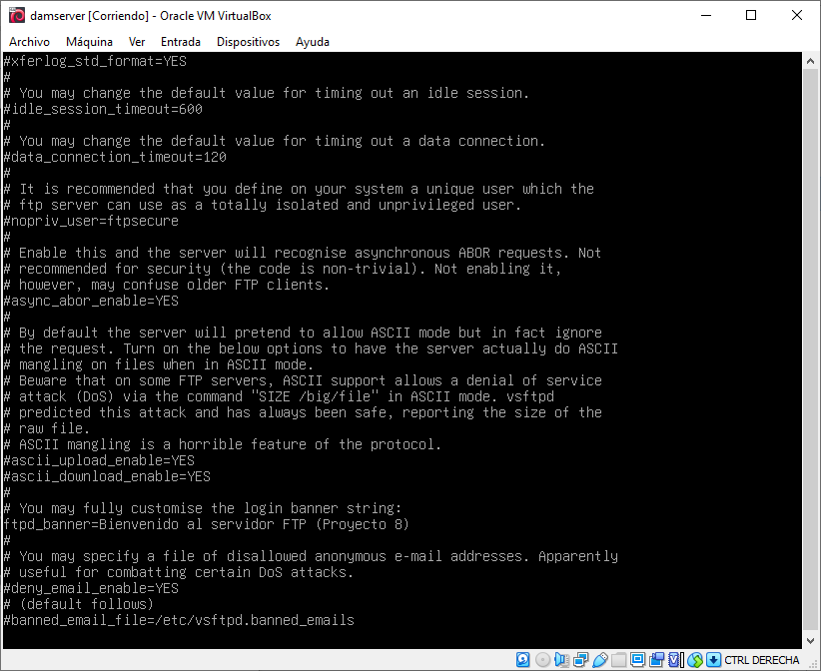Figura 1: Mensaje de bienvenida

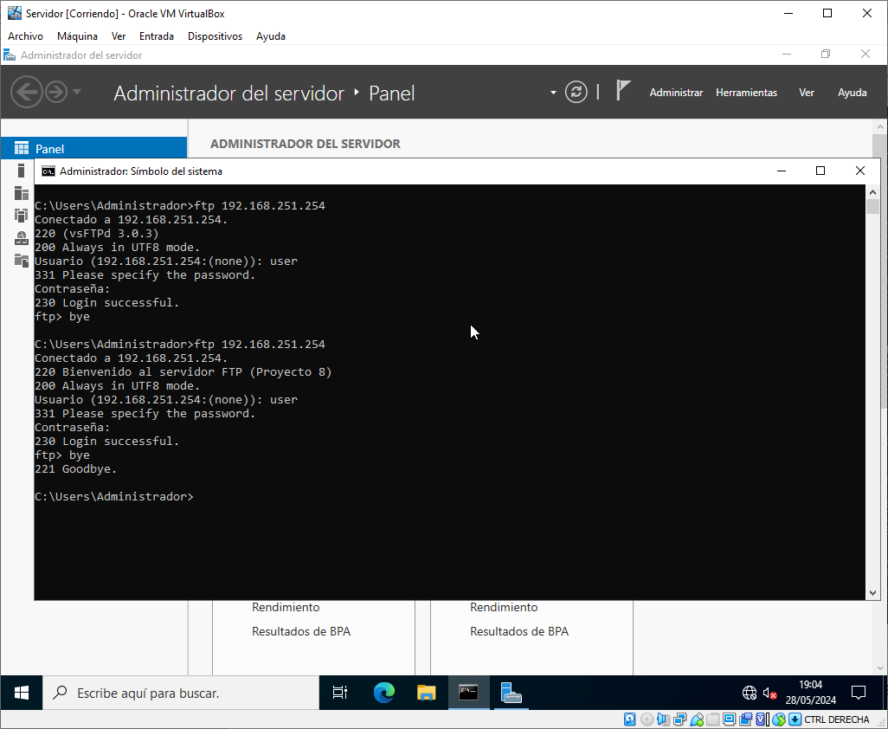Figura 2: Mensaje de bienvenida 2

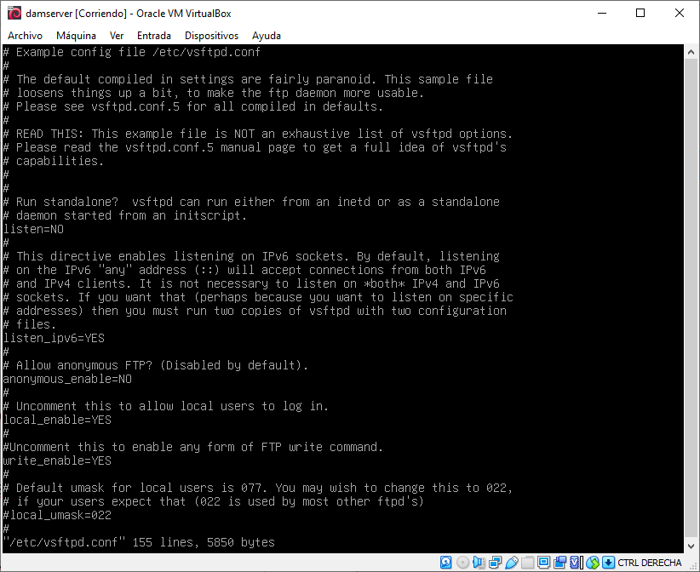Figura 3: Descomentar línea

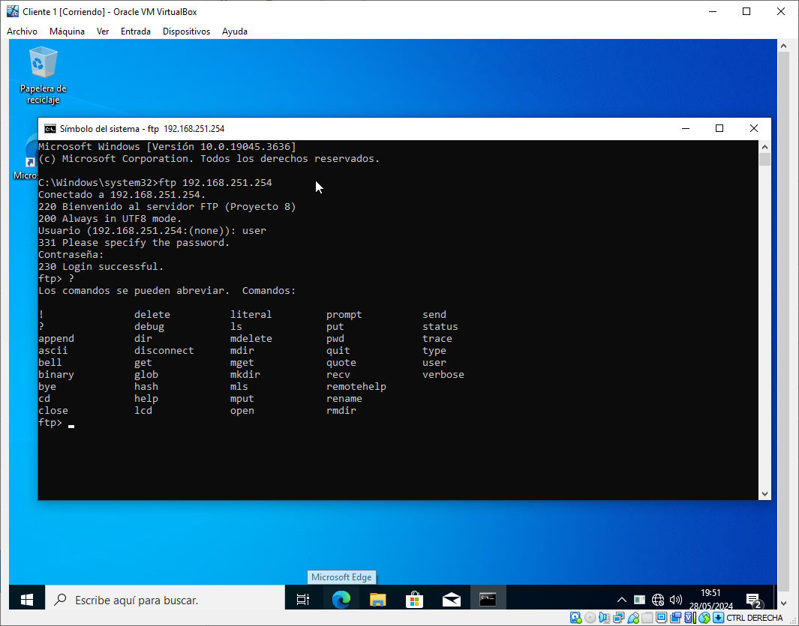

Descomentamos línea y escribimos allow.
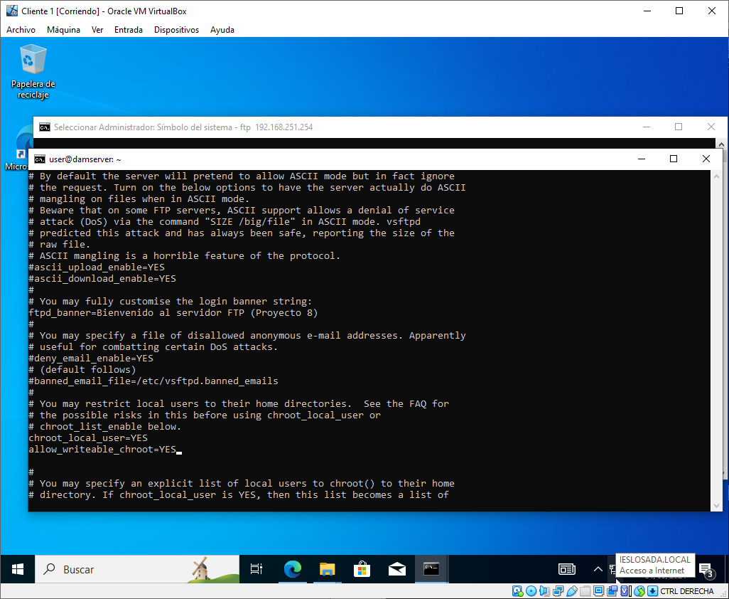Figura 4: chroot

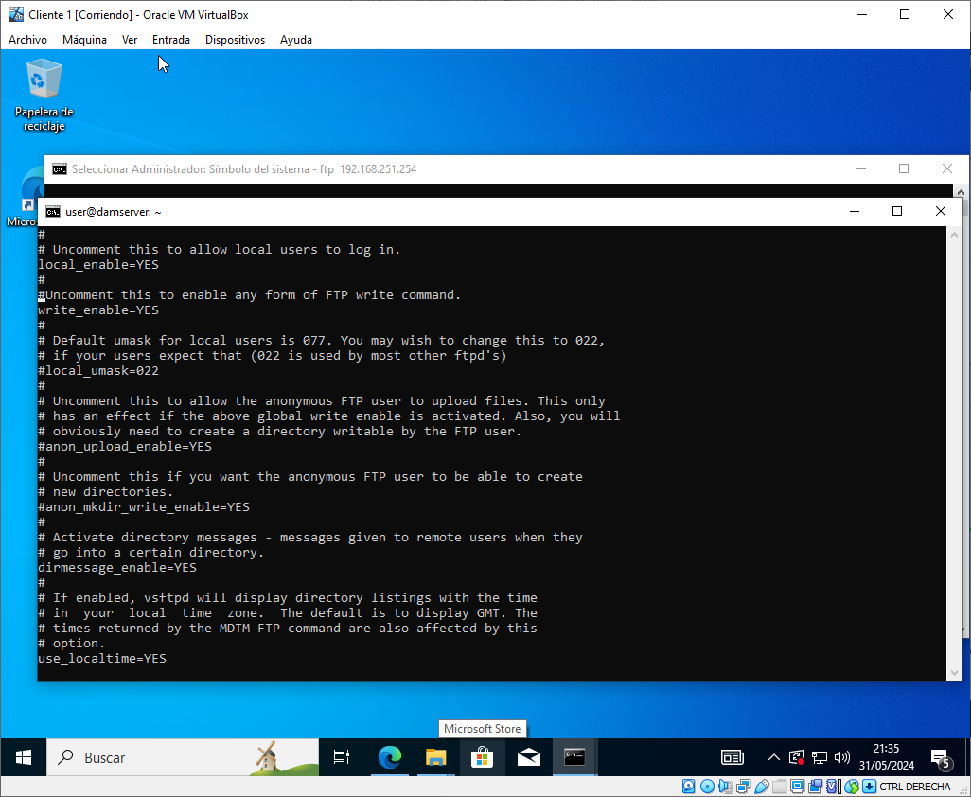Figura 5: Descomentar para subir archivos
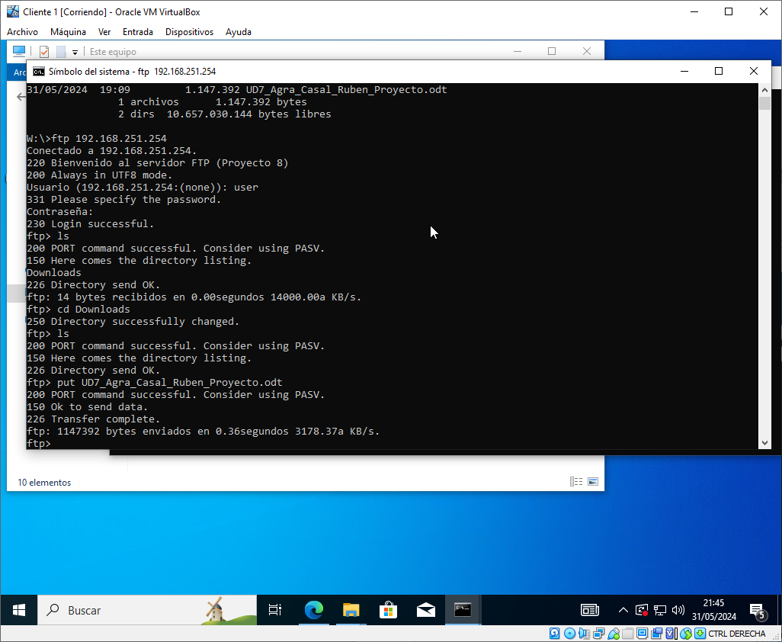Figura 6: Subir archivo completado

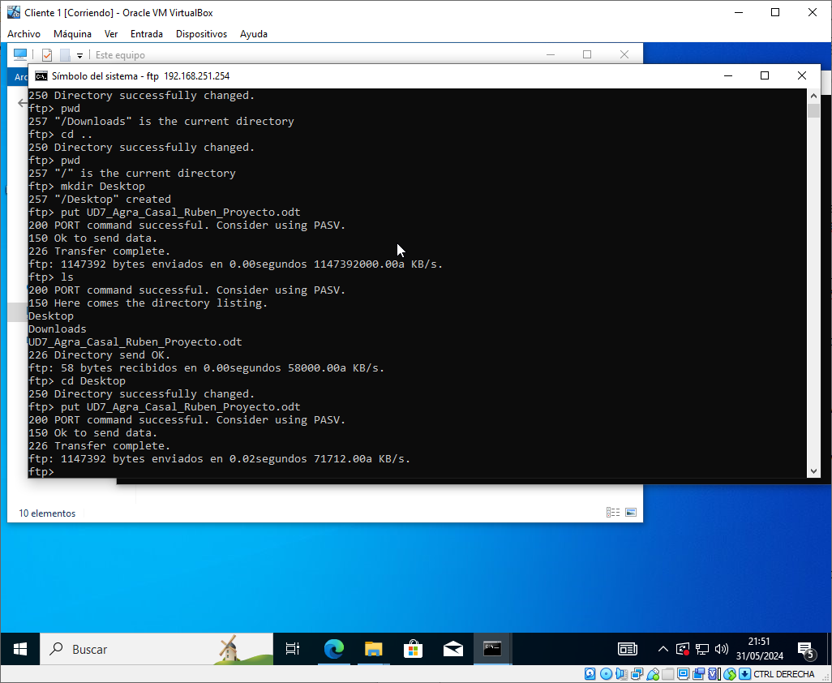Figura 7: Archivo subido a desktop

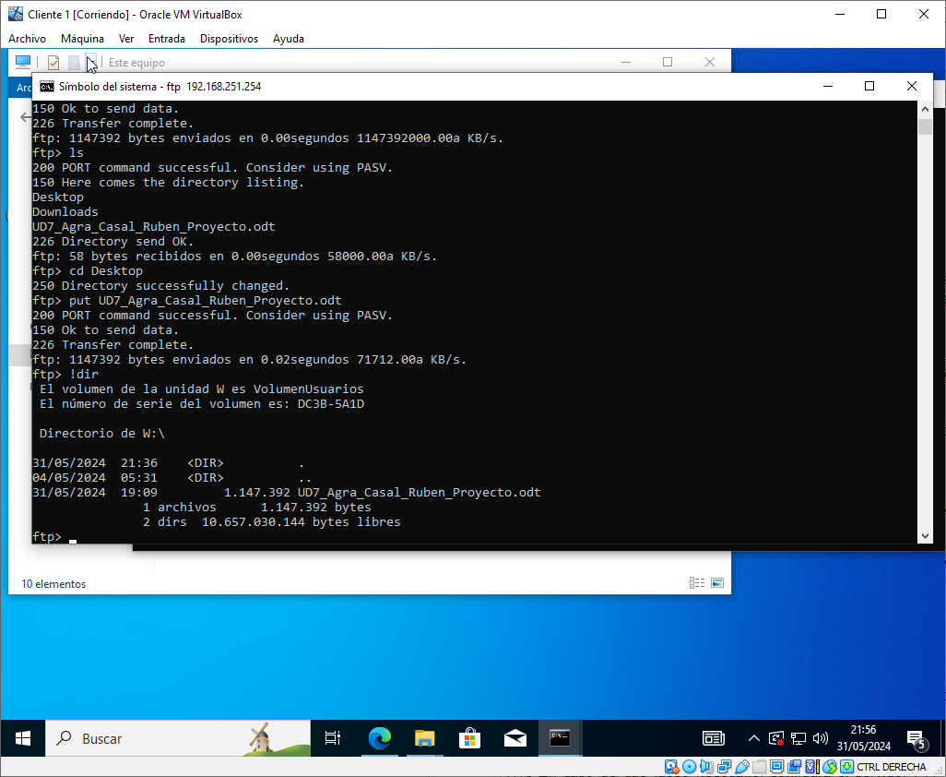Figura 8: directorio

